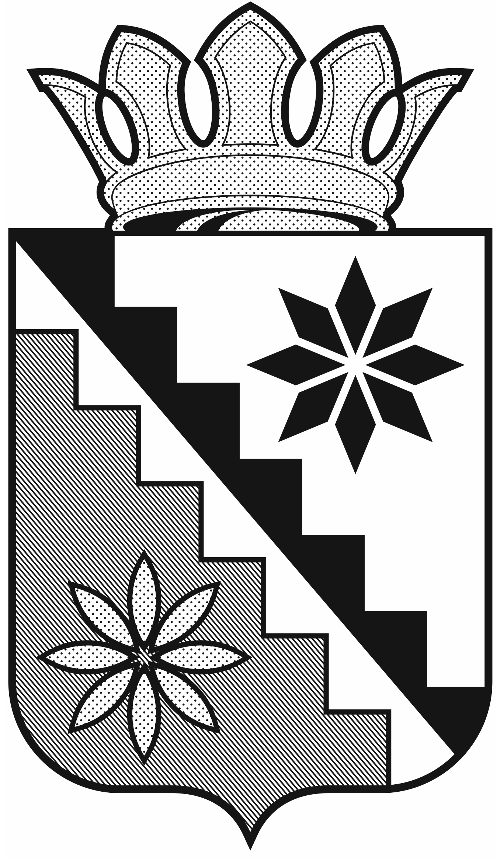

Российская Федерация
Кемеровская область – Кузбасс
Беловский муниципальный округ
администрация Беловского муниципального округа

ПОСТАНОВЛЕНИЕ

от 07 июня 2022 г. № 545
г. Белово

О внесении изменений в постановление администрации Беловского муниципального округа от 11.04.2022 №383 «Об утверждении состава административной комиссии Беловского муниципального округа и перечня должностных лиц Беловского муниципального округа, уполномоченных составлять протоколы об административных правонарушениях, предусмотренных Законом Кемеровской области от 16.06.2006 № 89-ОЗ «Об административных правонарушениях в Кемеровской области»

В соответствии с Законом Кемеровской области от 16.06.2006 №89-ОЗ «Об административных правонарушениях в Кемеровской области», Законом Кемеровской области от 08.07.2010 №90-ОЗ «О наделении органов местного самоуправления отдельными государственными полномочиями в сфере создания и функционирования административных комиссий» внести в постановление администрации Беловского муниципального округа от 11.04.2022 №383 «Об утверждении состава административной комиссии Беловского муниципального округа и перечня должностных лиц Беловского муниципального округа, уполномоченных составлять протоколы об административных правонарушениях, предусмотренных Законом Кемеровской области от 16.06.2006 № 89-ОЗ «Об административных правонарушениях в Кемеровской области» следующие изменения:
- Приложение 1 к постановлению администрации Беловского муниципального округа от 11.04.2022 №383 «Об утверждении состава административной комиссии Беловского муниципального округа и перечня должностных лиц Беловского муниципального округа, уполномоченных составлять протоколы об административных правонарушениях, предусмотренных Законом Кемеровской области от 16.06.2006 № 89-ОЗ «Об административных правонарушениях в Кемеровской области» изложить в новой редакции согласно приложению к настоящему постановлению.
2. Настоящее постановление опубликовать в газете «Сельские зори» и разместить на официальном сайте администрации Беловского муниципального округа в информационно-телекоммуникационной сети «Интернет».
3. Контроль за исполнением постановления оставляю за собой.
4. Постановление вступает в силу после официального опубликования и распространяет свое действие на правоотношения, возникшие с 1 февраля 2022 года.

И.о. главы Беловского
муниципального округа О.В. Митин

Приложение к постановлению
администрации Беловского
муниципального округа
от 07 июня 2022 г. № 545

Приложение 1
к постановлению администрации
Беловского муниципального округа
от 11 апреля 2022г. № 383

СОСТАВ
АДМИНИСТРАТИВНОЙ КОМИССИИ БЕЛОВСКОГО МУНИЦИПАЛЬНОГО ОКРУГА

Буймов Евгений Юрьевич | заместитель главы округа, председатель «КУМИ администрации Беловского муниципального округа», председатель комиссии
Гонтарь Галина Григорьевна | начальник юридического отдела администрации Беловского муниципального округа, заместитель председателя комиссии
Маздукова Нарине Владимировна | начальник отдела по профилактике коррупционных и иных правонарушений администрации Беловского муниципального округа, секретарь комиссии
Никитина Людмила Васильевна | заместитель главы округа по сельскому хозяйству и природопользованию
Вигандт Анастасия Геннадьевна | начальник отдела кадров администрации Беловского муниципального округа
Шатина Елена Евгеньевна | консультант-советник юридического отдела администрации Беловского муниципального округа
Судейко Анна Васильевна | Старший инспектор НИАЗ Отдела МВД России по Беловскому району (по согласованию)
Абдуллаев Алтай Ясинович | старший инспектор Беловского межмуниципального филиала ФКУ ГУФСИН России по Кемеровской области (по согласованию)
Миронов Александр Николаевич | начальник государственного бюджетного учреждения «Беловская Станция по борьбе с болезнями животных» (по согласованию)
Урванцева Елена Викторовна | начальник территориального отдела Управления Федеральной службы по надзору в сфере защиты прав потребителей и благополучия человека по Кемеровской области в городе Белово и Беловскому району (по согласованию)
Хахалина Татьяна Анатольевна | начальник межрайонного отдела судебных приставов по г. Белово и Беловскому району (по согласованию)

